Instruções para Elaboração de Artigo para Alunos dos Cursos de Computação da ULBRA Torres
Bruno Silveira Marques, Adriana Bueno da Silva², Cassio Huggentobler de Costa²
¹Acadêmico do Curso de Curso de Sistemas de Informação/Análise e Desenvolvimento de Sistemas – Universidade Luterana do Brasil (ULBRA) Campus Torres - RS
²Professor(a) dos Cursos de Computação – Universidade Luterana do Brasil (ULBRA) Campus Torres – RS
brunomarques@ulbra.edu.br adriana.bueno@ulbra.br, professor@cassiocosta.com.br

Abstract. This meta-paper describes the style to be used in articles and short papers for ULBRA Torres Computer Courses. Abstracts should not have more than 10 lines and must be in the first page of the paper.
Resumo. Este meta-artigo descreve o estilo a ser usado na confecção de artigos e resumos de artigos para os Cursos de Computação da ULBRA Torres. O autor deve tomar cuidado para que o resumo (e o abstract) não ultrapassem 10 linhas cada, sendo que ambos devem estar na primeira página do artigo.

1. Informações Gerais – Introdução
O numero de usuários de smart phones cresce em grande escala, segundo o site Olhar digital o Brasil é o 6° país com o maior numero de smart phones do mundo, e segundo dados do mesmo, só perde para países como China, que é a líder do ranking com 436,1 milhões de unidades vendidas, seguida de EUA com 143,9 milhoes, Índia com 40,5 milhões e Rússia com 35,8 milhões. Com esta expansão abriu-se novas formas de negócios
Atualmente o mercado de profissionais autônomos estão em grande crescimento, segundo o site Brasil Econômico o trabalho autônomo, na maior parte dos casos com rendimento inferior a R$ 1.300 por mês, já representa 19,5% de todas as ocupações nas principais cidades do Brasil - maior nível em oito anos, segundo dados do Instituto Brasileiro de Geografia e Estatística (IBGE) para o inicio de 2015.
Devido a alta demanda de profissionais autônomos, uma nova área do mercado já esta em atuação, esta área é denominada automação comercial, esta automação primeiramente surgiu nas empresas com sua tecnologia de automação estabelecida em salas comerciais, porem com as estatísticas apresentando este aumento de aparelhos moveis, surgiu uma nova área de investimento aplicativos moveis.
Este artigo apresenta o desenvolvimento de uma ferramenta totalmente funcional que auxilia no controle de serviços autônomos com maior eficiência, auxiliando em uma alternativa de resposta à necessidade proposta do estudo de mercado na prestação de serviços autônomos.

2. Referencial Teórico
Para realizar o desenvolvimento deste projeto foi realizado um estudo de mercado onde foi questionado três trabalhadores autônomos das seguintes áreas, tele-entrega de gás, técnico de manutenção de computadores e um eletricista. Analisando as informações deles foi possível identificar que a uma grande falta de praticidade no controle de clientes, controle este que acaba refletindo nos relatórios de ganhos e despesas dos técnicos, com risco de que seus gastos estejam acima de suas receitas.

3. Proposta
Este sistema tem como foco o controle das atividades de um trabalhador autônomo, que permiti ao usuário cadastrar seus clientes, cadastrar seus fornecedores, cadastrar suas despesas com materiais utilizados em suas manutenções sejam elas de qualquer seguimento, como matéria prima ou gastos com transporte (gasolina, passagens, etc. ), cadastros de produtos, para vendedores ambulantes com preços e descrição dos produtos, cadastros dos serviços prestados cadastros de receitas e um gerenciador de relatórios, onde é possível ao usuário identificar os serviços que são mais requisitados, os que estão gerando maior receita e os que estão dando mais despesas.

4. Metodologia Proposta
A metodologia escolhida para aplicar a este projeto foi a metodologia Scrum, ela é uma das metodologias mais utilizadas no mundo, segundo o autor Sabbagh (2013, p.17) Scrum é um framework Ágil , simples e leve, utilizado para a gestão do desenvolvimento de produtos complexos imersos em ambientes complexos. Scrum é embasado no empirismo e utiliza uma abordagem iterativa e incremental para entregar valor com frequência e, assim, reduzir os riscos do projeto.

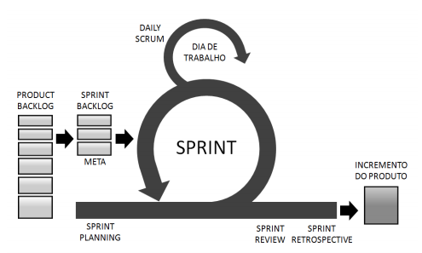

5. Metodologia Aplicada
A seguir serão apresentados as etapas transcorridas no desenvolvimento do sistema.

5.1. Pré Planejamento
Nesta etapa será apresentado as ferramentas utilizadas no processo e desenvolvimento do sistema.

5.1.1 Pré Product Backlog
Analisando o cenário atual do mercado autônomo e pesquisando sobre os principais softwares similares, foi identificado uma possível oportunidade de desenvolver um software mais completo, que possibilita-se o controle de forma mais eficiente dos serviços/ vendas prestados pelos trabalhadores autônomos. Compreendendo estas necessidades foi possível identificar os principais requisitos para suprir esta necessidade abaixo listada:

- Cadastro de fornecedores/ estabelecimentos;
- Cadastro de produtos;
- Cadastro de despesas;
- Cadastro de classificação das despesas;
- Cadastro de clientes;
- Listagem de compras;
- Cadastro de vendas;
- Cadastro de serviços;
- Exibição de relatórios;

Com estas informações gerou-se a tabela de Product Backlog abaixo:

Tabela 1 – Tabela de Product Backlog
Descrição | Prioridade | Temp(dias)
Gerenciador de Despesas | 1 | 10
Gerenciador de Fornecedores | 1 | 10
Gerenciador de Produtos | 1 | 10
Gerenciador de Receitas | 2 | 10
Gerenciador de Clientes | 2 | 10
Gerenciador de Serviços | 3 | 10
Gerenciador de Relatórios | 3 | 10

5.1.1 Desenvolvimento

Considerando a tabela de Product Backlog acima, este projeto foi dividido em 3 Sprints separados por prioridades baseados no tempo de conclusão estipulados em dias, conforme a tabela os item concluídos no sprint 1 foram:
Tabela 2 – Tabela de Sprint Backlog 1
Descrição | Prioridade | Temp(dias)
Gerenciador de Despesas | 1 | 10
Gerenciador de Fornecedores | 1 | 10
Gerenciador de Produtos | 1 | 10

Tabela 3 – Use Case Sprint 1
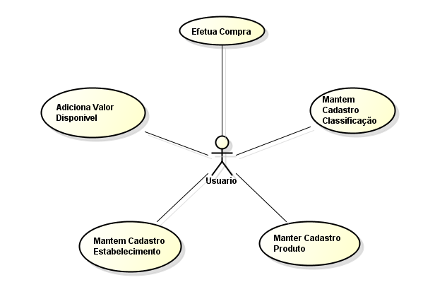

Tabela 4 – Diagrama de Classe Sprint 1

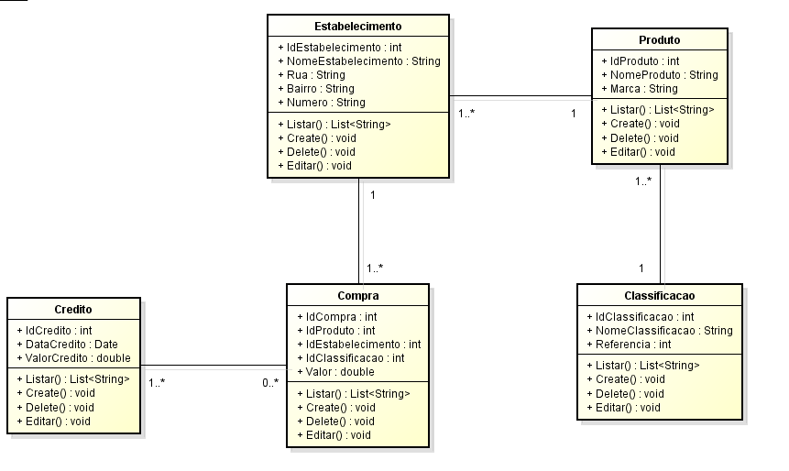

6. Referências e Citações
As referências bibliográficas devem ser inequívocas e escritas tendo como base o padrão ABNT. Todas as referências bibliográficas devem ser citadas no decorrer do texto. As citações devem ser entre parênteses, como por exemplo (FURASTÉ, 2010) ou com somente o ano entre parênteses Furasté (2010).
As referências devem ser listadas ao final do artigo, usando o tamanho da fonte 12 pontos, com 6 pontos de espaço antes de cada referência. A primeira linha de cada referência não deve ser recuado, enquanto o posterior deve ser recuado de 0,5 cm.

Referências
FURASTÉ, Pedro Augusto. Normas técnicas para o trabalho científico: com explicitação das normas da ABNT. 15. ed. atual. e reform. Porto Alegre: Dactilo, 2010.

